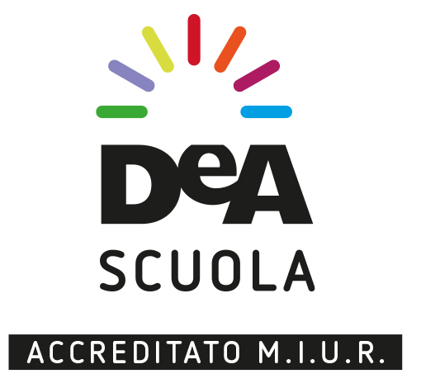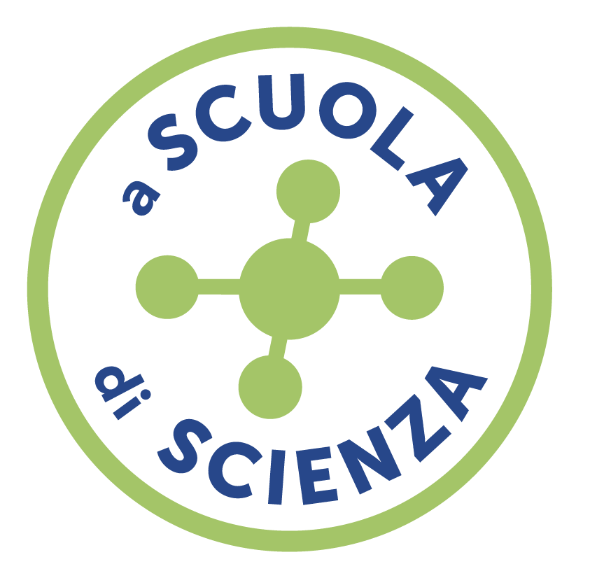
COMUNICATO STAMPA

“A SCUOLA DI SCIENZA”
Tornano le giornate formative gratuite sulla didattica della scienza promosse da De Agostini Scuola
Appuntamento a Catania il 25 febbraio per i docenti della Sicilia

In collaborazione con Cnr, IIT-Istituto Italiano di Tecnologia, Fondazione Umberto Veronesi, Ospedale e Università San Raffaele di Milano, INGV - Istituto Nazionale di Geofisica e Vulcanologia,
Università degli Studi di Padova, la parola alle scienziate sulle ultime frontiere della ricerca in tema di salute, sostenibilità ambientale, progressi della robotica, apporti alla didattica dalla psicologia
Milano, xx febbraio 2019 – Tornano gli attesi appuntamenti formativi gratuiti su scala nazionale dedicati alla didattica delle materie matematico-scientifiche cosiddette STEM (convegni2019) promossi da De Agostini Scuola - Ente Formatore accreditato MIUR con Cnr, IIT-Istituto Italiano di Tecnologia, Fondazione Umberto Veronesi, Ospedale San Raffaele e Università Vita-Salute San Raffaele, INGV-Istituto Nazionale di Geofisica e Vulcanologia, Università degli Studi di Padova.

Per i docenti di scienze delle scuole secondarie di primo e secondo grado della Sicilia, l’appuntamento con “A Scuola di Scienza” è a Catania il 25 febbraio prossimo, con un programma di altissimo valore formativo non solo dal punto di vista didattico, con i più autorevoli esperti e autori di manualistica, ma anche come aggiornamento sul fronte della ricerca scientifica grazie alla collaborazione con gli Enti partner e alla partecipazione di molte scienziate di esperienza e fama internazionale presenti ai convegni per sensibilizzare i docenti sui temi scientifico-ambientali più urgenti da condividere in aula con gli studenti.

“Scoperte e innovazioni scientifiche per motivare l’apprendimento attivo e favorire una didattica inclusiva e divertente” è il leitmotiv dell’iniziativa che darà ampio spazio al tema trasversale e cruciale dell’educazione alla cittadinanza scientifica, con la testimonianza di Agnese Collino, Supervisore Scientifico di Fondazione Umberto Veronesi, che sottolinea: “Per potersi districare nei dibattiti di ogni giorno riguardanti la nostra salute, le nuove tecnologie, l’ambiente, in poche parole per poter esercitare il proprio diritto ad una cosiddetta ‘cittadinanza scientifica’, è importante ottenere i giusti strumenti già a scuola.”

All'astrofisico e divulgatore scientifico Luca Perri è affidata la missione possibile di insegnare a evitare le “cantonate scientifiche” attraverso esempi esilaranti e consigli rigorosi, per stimolare il senso critico e la capacità di argomentazione per districarsi tra le fake news.

Lucia Mason dell’Università degli Studi di Padova porterà la sua convinta testimonianza sulla relazione tra ricerca psicologica e didattica e sul ruolo della scienza a scuola e nella vita: “Mai come oggi appare importante parlare di scienza a scuola, visto l’affermarsi, a livello di senso comune, di un certo atteggiamento anti-scientifico; basti pensare al cosiddetto movimento “no vax” o, qualche anno fa, al metodo Stamina. Gli studenti di oggi, fin dalla scuola dell’obbligo, devono essere attrezzati degli strumenti che li mettano via via in grado di comprendere il metodo scientifico, il suo valore e la sua bellezza, e di imparare a pensare scientificamente. Solo così potranno diventare cittadini consapevoli, capaci di prendere decisioni informate su questioni socio-scientifiche che hanno implicazioni sul piano individuale e sociale”.
Per la sessione “Vita da scienziata”, Francesca Garaventa dell’Istituto per lo studio degli impatti Antropici e Sostenibilità in ambiente marino del Cnr aggiornerà gli insegnanti siciliani sullo stato dell’arte dell’inquinamento da plastica, prospettando le possibili soluzioni che tanto impatto avranno sugli studenti di oggi-cittadini di domani.

Nel pomeriggio, gli insegnanti potranno prendere parte attiva ai laboratori pratici condotti da Luca Perri, Alessandro Farini dell’Istituto Nazionale di Ottica del Cnr, Giuliana D’Addezio per l‘INGV, Agnese Collino per la Fondazione Umberto Veronesi, Google trainers e autori DeA Scuola per sperimentare attività didattiche coinvolgenti, attuali e innovative.

La partecipazione è gratuita, fino a esaurimento dei posti disponibili e prevede l’esonero ministeriale e il rilascio dell’attestato di partecipazione valido ai fini dell’aggiornamento. I docenti possono già iscriversi sul sito http://convegni.deascuola.it/ e sulla nuova piattaforma ministeriale S.O.F.I.A. (www.istruzione.it/pdgf/) indicando anche i laboratori scelti, a seconda del grado scolastico e dell’interesse specifico.

Informazioni: scienze@deascuola.it
Ufficio Stampa Convegni De Agostini Scuola 2019
-Motivare, Coinvolgere Divertire con la Matematica
-A scuola di scienza
- I Colori della Fisica
simona.geroldi@gmail.com | 348.3674201

De Agostini Scuola è uno dei principali operatori di editoria scolastica in Italia, con una produzione rivolta a scuole di ogni ordine e grado. I marchi di De Agostini Scuola sono: De Agostini, Petrini, Garzanti Scuola, Garzanti Linguistica, Marietti Scuola, Valmartina, Theorema Libri, Liviana, Ghisetti&amp;Corvi, Cedam Scuola, Cideb e Black Cat. L’offerta universitaria è affidata a UTET Università, CittàStudi e ISEDI.
De Agostini Scuola è presente online con deascuola.it (contenuti digitali integrativi, eBook, portali e applicazioni), garzantilinguistica.it (dizionari linguistici), blackcat-cideb.com (materiali per l’apprendimento delle lingue) e dealearning.it (corsi di lingue online), e ha una capillare presenza sui social media.
Ente Formatore accreditato dal MIUR dal 2013, organizza corsi di formazione per il personale docente delle scuole. Nell’anno scolastico 2017-2018 sono stati organizzati oltre 300 incontri formativi sul territorio nazionale e cicli di webinar che hanno coinvolto più di 35.000 docenti.
L’ampia proposta di convegni e corsi a partecipazione gratuita sviluppata da De Agostini Scuola in collaborazione con esperti di didattica, neuroscienziati di fama internazionale, affermati divulgatori scientifici e autori di richiamo, rappresenta un’opportunità per avvicinare e conoscere più da vicino un variegato sistema di progetti formativi che offre percorsi su misura per scuole e docenti sui temi più attuali della didattica in linea con le priorità formative evidenziate dal MIUR nel Piano Nazionale della Formazione (www.deaformazione.it).

